PPVI I
Sklop: PROSTORSKO OBLIKOVANJE
Vsebina: PROSTOR, ORIENTACIJA V PROSTORU
Postavi se v sredino prostora ter skupaj s starši naštej predmete, ki so spredaj, zadaj, zgoraj in spodaj.
Nato iz slanega testa izdelaj okraske, s katerimi boš okrasil prostor v hiši.

Pripomočki za pripravo slanega testa: skleda, jedilna žlica, tehtnica

Sestavine za pripravo slanega testa: 150 g moke (gladka, bela), 150 g soli, 1 dl vode, polovica žlice olja

Postopek priprave slanega testa:
Postopek priprave slanega testa je sila enostaven. V skledo odmerimo vse sestavine. Z žlico jih rahlo zmešamo skupaj in zgnetemo v gladko kepo slanega testa.
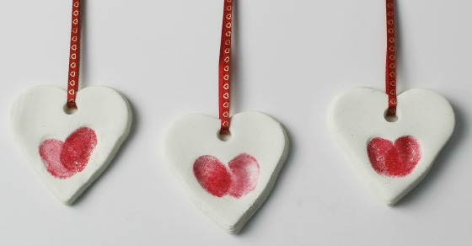
Kepo razvaljaj. Ob pomoči modelčka za peko piškotov oblikuj oblike srčkov. S slamico naredi luknjico, skozi katero boš napeljal vrvico. V notranjost srčka odtisni prst (2X). Lahko uporabiš poljubne barve.
S starši pojdi na sprehod v gozd. Naberi vejice drevesa in jih daj v vazo. Na vejice obesi nastale izdelke.

PPVI I
Predmet: Splošna poučenost
Tema: Človeško telo
Vsebina: Deli telesa in njihova funkcija, Deček in deklica
Če je lepo vreme pojdi na sprehod in si izberi en lep kraj. Skupaj starši, seveda lahko tudi z bratom/ s sestro se udeležite krajše telovadbe.
Roke dvignemo visoko, pomahamo z eno, z drugo roko, pomahamo z levo/ desno roko. Glavo dvignemo gor, opazujemo nebo, spustimo jo dol, gledamo pod nogami.
Če je možno, vzemi za sabo kakšno manjšo žogo, vrzi žogo visoko v zrak.
Spoznajte svoje dele telesa in njihove funkcije:
- Pokaži kje rastejo rožice, povohaj jih. S čim si jih povohal/-a?
- Vrzi žogo v zrak/ mamici/atiju.
- Poslušaj če slišiš kakšno žival? A ptice pojejo? (pokaži kje imaš uho, s katerim lahko slišiš)
- Pokaži kje ima tvoja mami glavo, roke, noge.
- Pobožaj svojo mamico po hrbtu.
- Daj petko atiju z eno in z drugo roko.

V nadaljevanju Vam pošljem še slikice, oglejte si slike, povejte kaj je na slikah. Pokaži kje imaš dele telesa, katere prikazuje slika.

Poglej slike. ( Povej kaj je na sliki, pokaži kaj je na sliki/ pokaži svoj nos).
BARVANJE
Vzemi si svoje barvice. Pobarvaj deklico, če si deklica.
Pobarvaj dečka, če si deček.

